班级结构修改内测反馈：

1. 学生管理

1、学生列表----列表班级信息、编辑学生分班信息中的学年，统一使用上-下学年格式：“2019年-2020年”

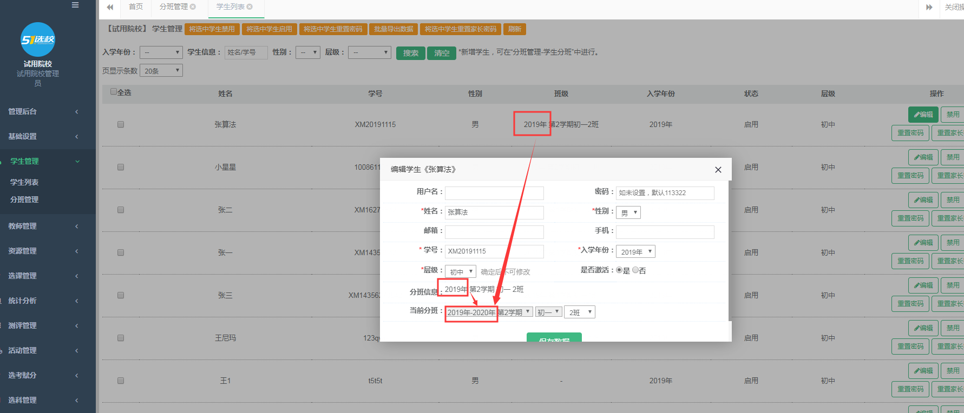

1. 分班管理

⑴新增学年学期，去除年段的班级数设置。

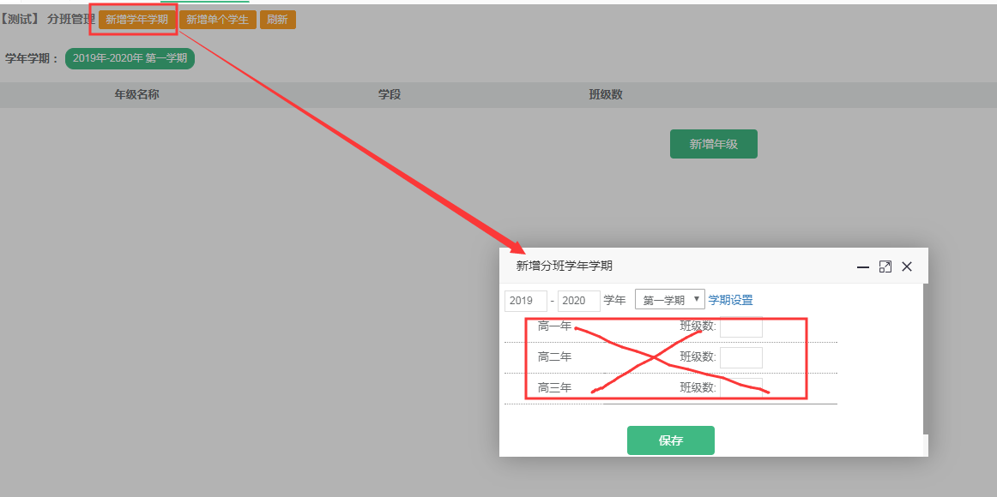

⑵编辑年级信息，排序值输入框备注说明“根据数值由大到小排序”，可默认为0，相同值时根据添加先后排序。

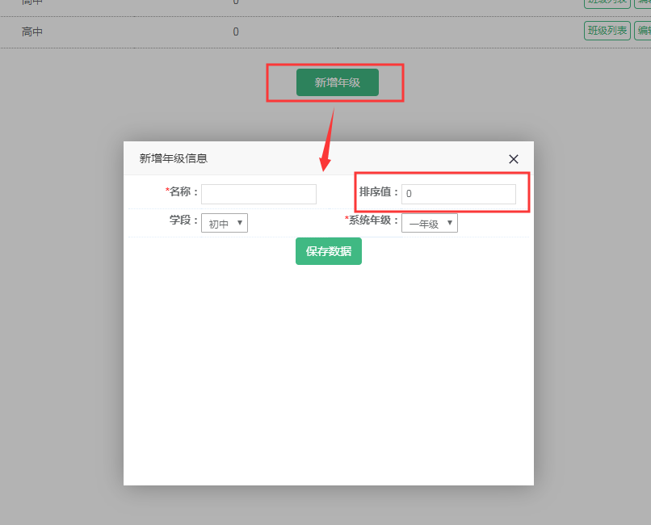

⑶新增班级的排序值与新增年级的规则同步

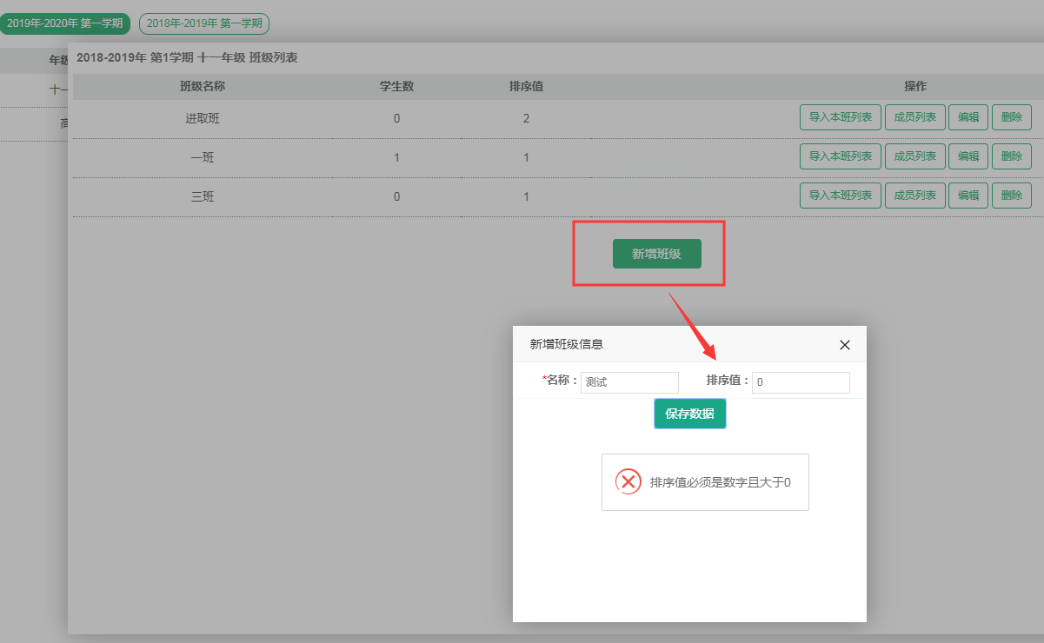

⑷⑸